**WEEK-9 LAB-A**

Q1. #include<stdio.h>

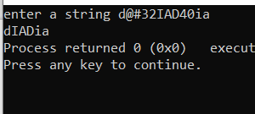#include<stdlib.h>

int main()

{

char a[20],i=0,b[20],j=0;

printf("enter a string ");

gets(a);

while(a[i]!='\0')

{

if((a[i]>64 && a[i]<91)||(a[i]>96 && a[i]<123))

{

b[j]=a[i];

j++;

}

i++;

}

b[j]='\0';

printf("%s",b);

}

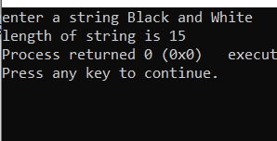

Q2. #include<stdio.h>

#include<stdlib.h>

int main()

{

char a[20],c=0,i=0;

printf("enter a string ");

gets(a);

while(a[i]!=0)

{

c++;

i++;

}

printf("length of string is %d",c);

}

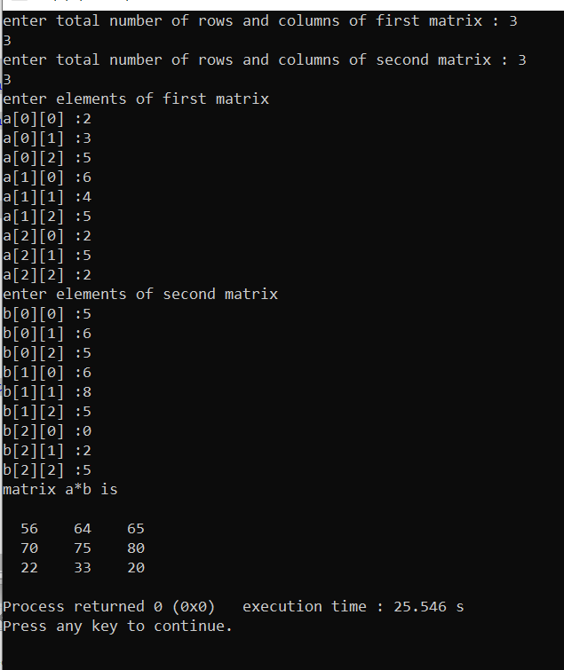Q3. #include<stdio.h>

#include<stdlib.h>

int main()

{

int r1,r2,c1,c2,a[10][10],b[10][10],c[10][10];

printf("enter total number of rows and columns of first matrix : ");

scanf("%d%d",&r1,&c1);

printf("enter total number of rows and columns of second matrix : ");

scanf("%d%d",&r2,&c2);

if(c1==r2)

{

printf("enter elements of first matrix \n");

for(int i=0;i<r1;i++)

{

for(int j=0;j<c1;j++)

{

printf("a[%d][%d] :",i,j);

scanf("%d",&a[i][j]);

}

}

printf("enter elements of second matrix \n");

for(int i=0;i<r2;i++)

{

for(int j=0;j<c2;j++)

{

printf("b[%d][%d] :",i,j);

scanf("%d",&b[i][j]);

}

}

for(int i=0;i<r1;i++)

{

for(int j=0;j<c2;j++)

{

c[i][j]=0;

for(int k=0;k<c1;k++)

{

c[i][j]+=a[k][j]*b[i][k];

}

}

}

printf("matrix a*b is \n\n");

for(int i=0;i<r2;i++)

{

for(int j=0;j<c1;j++)

{

printf(" %d ",c[i][j]);

}

printf("\n");

}

}

else printf("wrong input");

}

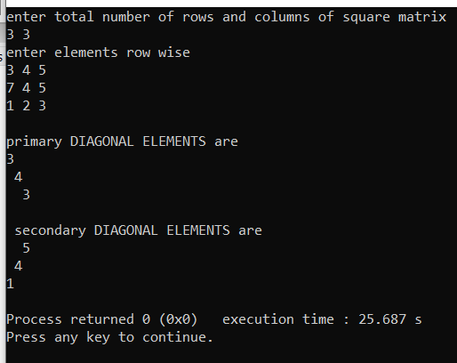Q4. #include<stdio.h>

int main()

{

int a[5][5],row,column;

printf("enter total number of rows and columns of square matrix \n");

scanf("%d%d",&row,&column);

if(row==column)

{

printf("enter elements row wise\n");

for (int i=0;i<row;i++)

{

for(int j=0;j<column;j++)

{

scanf("%d",&a[i][j]);

}

}

printf("\nprimary DIAGONAL ELEMENTS are \n");

for (int i=0;i<row;i++)

{

for(int j=0;j<column;j++)

{

if(i==j)

printf("%d",a[i][j]);

else printf(" ");

}

printf("\n");

}

printf("\n secondary DIAGONAL ELEMENTS are \n");

for (int i=0;i<row;i++)

{

for(int j=0;j<column;j++)

{

if((i+j)==row-1)

printf("%d",a[i][j]);

else printf(" ");

}

printf("\n");

}

}

else printf("wrong input");

}

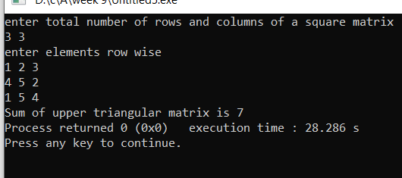Q5. #include<stdio.h>

#include<stdlib.h>

int main()

{

int a[5][5],row,column,sum=0;

printf("enter total number of rows and columns of a square matrix \n");

scanf("%d%d",&row,&column);

if(row==column)

{

printf("enter elements row wise\n");

for (int i=0;i<row;i++)

{

for(int j=0;j<column;j++)

{

scanf("%d",&a[i][j]);

}

}

for (int i=0;i<row;i++)

{

for(int j=0;j<column;j++)

{

if(j>i)

sum+=a[i][j];

}

}

printf("Sum of upper triangular matrix is %d",sum);

}

else printf("wrong input");

}

Q6. #include<stdio.h>

int main()

{

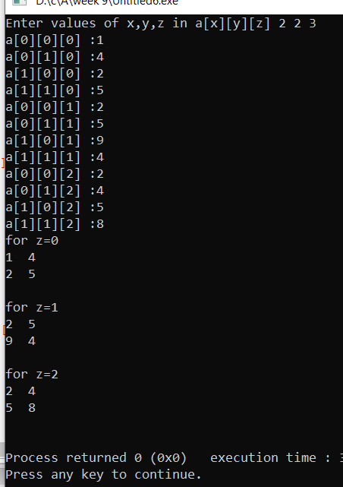 int x,y,z,a[8][8][8];

printf("Enter values of x,y,z in a[x][y][z] ");

scanf("%d%d%d",&x,&y,&z);

for(int i=0;i<z;i++)

{

for(int j=0;j<x;j++)

{

for(int k=0;k<y;k++)

{

printf("a[%d][%d][%d] :",j,k,i);

scanf("%d",&a[j][k][i]);

}

}

}

for(int i=0;i<z;i++)

{ printf("for z=%d \n",i);

for(int j=0;j<x;j++)

{

for(int k=0;k<y;k++)

{

printf("%d ",a[j][k][i]);

}

printf("\n");

}

printf("\n");

}

}